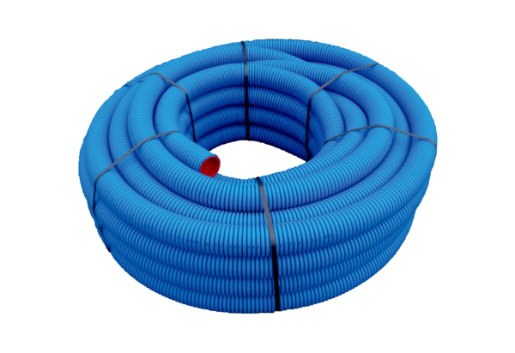Przewód giętki MA-FR90Opakowanie jednostkowe: 1 rolka 50 mAsortyment: K
Numer artykułu: 0152.0092Producent: MAICO

